* Thêm use case show detail interview process
* Update add, edit phần mô tả

1. Quản lý quy trình phỏng vấn:
   1. Show interview process list:

Mô tả

|  |  |
| --- | --- |
| Tên | Show interview process list |
| Mô tả | Usecase này hiển thị danh sách quy trình phỏng vấn nằm trong hệ thống. |
| Actor | Admin hệ thống |
| Pre-condition | Phải đăng nhập với quyền Admin hệ thống |
| Trigger | Từ menu dasboard. Người dùng chọn tab "Interview Process Managerment" |
| Basic Flow | 1. Hệ thống load danh sách Quy trình phỏng vấn theo các tiêu chí search |
| Alternative flow | 1. Hệ thống hiển thị thông báo không có dữ liệu. |
| Frequently | Often | Regular | Low |
| Critically | High | Medium | Low |

Mock Screen

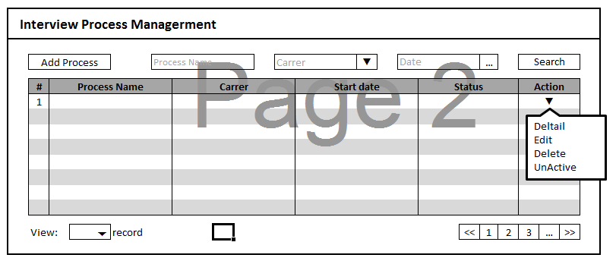

(Hình 5 : Hiển thị danh sách quy trình phỏng vấn )

Mô tả các thành phần trên màn hình

|  |  |  |  |
| --- | --- | --- | --- |
| N o | Item | Type | Description |
| 1 | Button Add process | Button | Thêm mới quy trình phỏng vấn |
| 2 | Textbox Process Name | Textbox | Tên process để search |
| 3 | Carrer | combobox | Search theo ngành nghề |
| 4 | date | datepicker | Nhập dữ liệu search theo ngày bắt đầu áp dụng quy trình |
| 5 | Danh sách Qui trình | Gridview | Hiển thị danh sách các quy trình phỏng vấn hiện có . |

* 1. Show interview process list:

Mô tả

|  |  |
| --- | --- |
| Tên | Detail interview process |
| Mô tả | Hiển thị chi tiết 1 quy trình phỏng vấn. Bao gồm danh sách các vòng phỏng vấn, danh sách các ứng viên cho quy trình đó. |
| Actor | Admin hệ thống |
| Pre-condition | Phải đăng nhập với quyền Admin hệ thống |
| Trigger | 1. Từ màn hình quản lý quy trình phỏng vấn:   Chọn 1 record, chọn action "Detail" từ menu context   1. Người dùng có thể chọn link từ trang profile ứng viên |
| Basic Flow | 1. Hệ thống hiển thị màn hình Chi tiêt quy trình phỏng vấn. Trong đó có:   Danh sách các vòng trong quy trình  Danh sách tất cả ứng viên có trong quy trình. |
| Alternative flow | 1. Hệ thống quay lại màn hình quản lý quy trình phỏng vấn |
| Frequently | Often | Regular | Low |
| Critically | High | Medium | Low |

Mock Screen

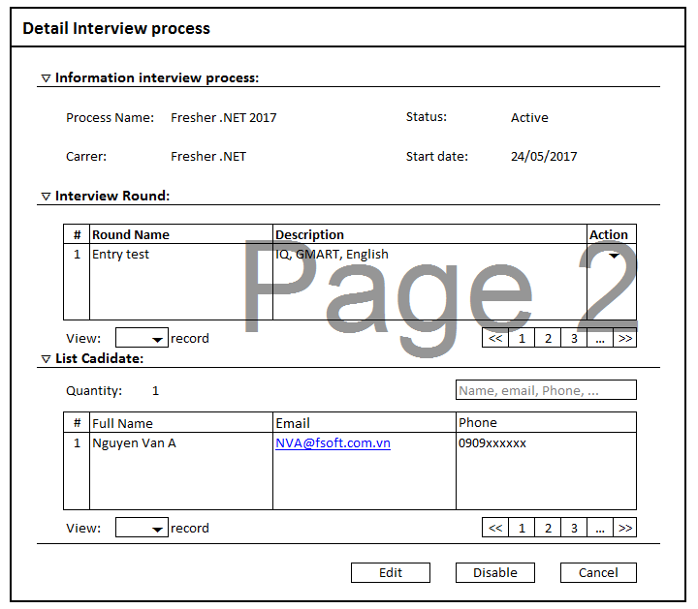

(Hình 6 : Hiển thị chi tiết quy trình phỏng vấn )

Mô tả các thành phần trên màn hình

|  |  |  |  |
| --- | --- | --- | --- |
| N o | Item | Type | Description |
| 1 | Process Name | label | Hiện tên quy trình phỏng vấn |
| 2 | Carrer | label | Hiện vị trí ngành nghề của quy trình |
| 3 | Status | label | Hiện trạng thái của quy trình (active, unactive) |
| 4 | Start date | label | Hiện ngày bắt đầu quy trình |
| 5 | Interview Round | combobox | Chọn các vòng phỏng vấn cho quy trình. |
| 6 | Add interview Round | Button | Thêm mới vòng phỏng vấn nếu không có vòng phỏng vấn thích hợp trong danh sách. |
| 7 | List round interview | Gridview | Hiện danh sách các vòng phỏng vấn trong quy trình |
| 8 | List cadidate | Gridview | Hiện danh sách các ứng viên trong quy trình |
| 9 | Quantity | Label | Hiện số lượng ứng viên trong quy trình |
| 10 | Texbox search | Textbox | Nhập keyword để search ứng viên trong quy trình |
| 11 | Button Edit | Button | Enable các trường, và cho phép chỉnh sửa dữ liệu trên đó. |
| 12 | Button Cancel | Button | Quay lại trang quản lý quy trình |

* 1. Add interview process:

Mô tả

|  |  |
| --- | --- |
| Tên | Add interview process |
| Mô tả | Usecase này cho phép người dùng tạo mới 1 quy trình phỏng vấn. |
| Actor | Admin hệ thống |
| Pre-condition | Phải đăng nhập với quyền Admin hệ thống |
| Trigger | Để tạo 1 quy trình phỏng vấn, người dùng vào mục quản lý quy trình phỏng vấn, ấn nút "Add Process" |
| Basic Flow | 1. Màn hình thêm quy trình phỏng vấn hiện lên, Người dùng điền các thông tin trên màn hình, trong đó có các thông tin bắt buộc:   Process Name, Carrer, Interview Round, Start date  Và nhấn nút "Save"  *(Alternative: Người dùng ấn nút "cancel")*   1. Hệ thống thực hiện validate dữ liệu input. Nếu dữ liệu valid, hệ thống thực hiện lưu các thông tin của quy trình mới vào database. Và thông báo Thành công cho người dùng   *(Alternative: Thông tin input bị sai)* |
|  | 1. Người dùng ấn nút "cancel"   Nếu user nhấn button "Cancel" trên màn hình, thì chương trình sẽ close màn hình add thông tin. Các thông tin mà user input cũng sẽ bị hủy.  Hệ thống quay lại màn hình trước đó (màn hình quản lý quy trình phỏng vấn).   1. Thông tin input bị sai   Hệ thống khi đó sẽ hiển thị thông báo lỗi cho user và cho phép user có thể correct lại thông tin input (Quay trở lại bước 3.2) |
| Bussiness rule | 1. Yêu cầu về việc thông báo lỗi nhập sai dữ liệu:  * Màn hình hiển thị thông báo lỗi. * Các trường dữ liệu không hợp lệ được bôi đỏ. * Con trỏ chuột sẽ focus vào trường dữ liệu đầu tiên không hợp lệ. * Khi user edit lại trường dữ liệu đó thì màu sắc của trường dữ liệu đó sẽ trở lại bình thường.  1. Các giá trị default:   Start date: Giá trị default là ngày tạo interview process |
| Frequently | Often | Regular | Low |
| Critically | High | Medium | Low |

Mock Screen

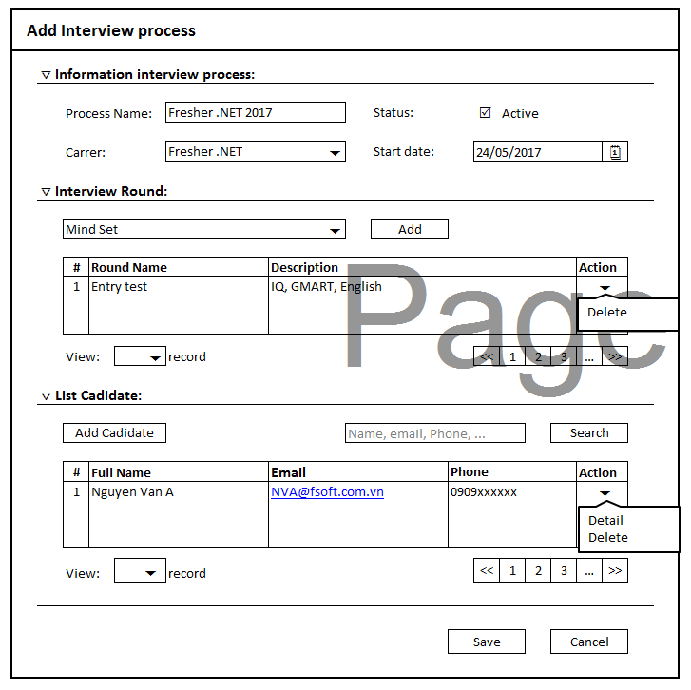

(Hình 7 : Thêm một quy trình phỏng vấn )

Mô tả các thành phần trên màn hình

|  |  |  |  |
| --- | --- | --- | --- |
| N o | Item | Type | Description |
| 1 | Process Name | Textbox | Nhập tên quy trình phỏng vấn |
| 2 | Carrer | Textbox | Nhập vị trí ngành nghề của quy trình |
| 3 | Status | checkbox | Chọn trạng thái của quy trình (active, unactive) |
| 4 | Start date | datepicker | Nhập ngày bắt đầu quy trình |
| 5 | Combox Interview Round | combobox | Chọn các vòng phỏng vấn cho quy trình. |
| 6 | Add interview Round | Button | Thêm mới vòng phỏng vấn nếu không có vòng phỏng vấn thích hợp trong danh sách. |
| 7 | List round interview | Gridview | Hiện danh sách các vòng phỏng vấn trong quy trình |
| 8 | List cadidate | Gridview | Hiện danh sách các ứng viên trong quy trình |
| 9 | Add cadidate | Button | Thêm ứng viên vào quy trình phỏng vấn |
| 10 | Quantity | Label | Hiện số lượng ứng viên trong quy trình |
| 11 | Texbox search | Textbox | Nhập keyword để search ứng viên trong quy trình |
| 12 | Button Edit | Button | Enable các trường, và cho phép chỉnh sửa dữ liệu trên đó. |
| 13 | Button Cancel | Button | Quay lại trang quản lý quy trình |

* 1. Edit interview process:

Mô tả

|  |  |
| --- | --- |
| Tên | Edit interview process |
| Mô tả | Usecase này cho phép người dùng chỉnh sửa thông tin của 1 quy trình phỏng vấn |
| Actor | Admin hệ thống |
| Pre-condition | Phải đăng nhập với quyền Admin hệ thống |
| Trigger | Để edit Quy trình:  Người dùng chọn edit từ drop down action trong trang quản lý ứng viên  Người dùng có thể chọn link từ trang profile ứng viên |
| Basic Flow | 1. Người dùng thay đổi các thông tin trên màn hình, trong đó có các thông tin bắt buộc: Process Name, Carrer, StartDate, Round interview.   Sau đó bấm [Save] button   1. Hệ thống thực hiện validate dữ liệu input. Nếu dữ liệu valid, hệ thống thực hiện lưu các thông tin của quy trình mới vào database. 2. Hệ thống quay lại màn hình trước đó (màn hình xem chi tiết quy trình phỏng vấn). |
| Alternative flow | 1. Người dùng nhấn nút cancel   Nếu user nhấn button "Cancel" trên màn hình, thì chương trình sẽ close màn hình chỉnh sửa thông tin. Các thông tin mà user input cũng sẽ bị hủy.  Hệ thống quay lại màn hình trước đó (màn hình xem chi tiết quy trình phỏng vấn).   1. Thông tin input bị sai   Hệ thống khi đó sẽ hiển thị thông báo lỗi cho user và cho phép user có thể correct lại thông tin input (Quay trở lại bước 3.2) |
| Bussiness rule | 1. Role to Edit Interview process   Chỉ có thể chỉnh sửa những quy trình không có ứng viên đang tham gia.   1. Yêu cầu về việc thông báo lỗi nhập sai dữ liệu:  * Màn hình hiển thị thông báo lỗi. * Các trường dữ liệu không hợp lệ được bôi đỏ. * Con trỏ chuột sẽ focus vào trường dữ liệu đầu tiên không hợp lệ * Khi user edit lại trường dữ liệu đó thì màu sắc của trường dữ liệu đó sẽ trở lại bình thường. |
| Frequently | Often | Regular | Low |
| Critically | High | Medium | Low |

Mock Screen

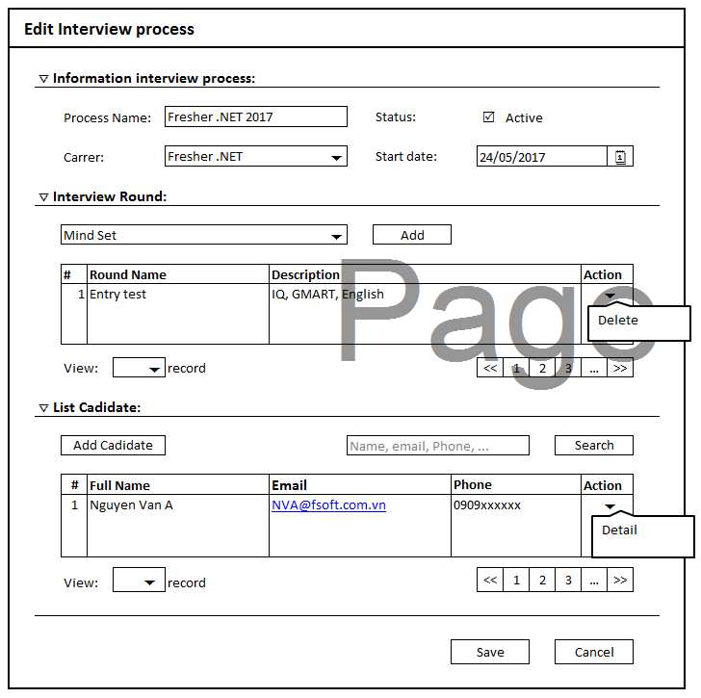

(Hình 8 : Sửa một quy trình phỏng vấn )

Mô tả các thành phần trên màn hình

|  |  |  |  |
| --- | --- | --- | --- |
| N o | Item | Type | Description |
| 1 | Process Name | Textbox | Nhập tên quy trình phỏng vấn |
| 2 | Carrer | Textbox | Nhập vị trí ngành nghề của quy trình |
| 3 | Status | checkbox | Chọn trạng thái của quy trình (active, unactive) |
| 4 | Start date | datepicker | Nhập ngày bắt đầu quy trình |
| 5 | Combox Interview Round | combobox | Chọn các vòng phỏng vấn cho quy trình. |
| 6 | Add interview Round | Button | Thêm mới vòng phỏng vấn nếu không có vòng phỏng vấn thích hợp trong danh sách. |
| 7 | List round interview | Gridview | Hiện danh sách các vòng phỏng vấn trong quy trình |
| 8 | List cadidate | Gridview | Hiện danh sách các ứng viên trong quy trình |
| 9 | Add cadidate | Button | Thêm ứng viên vào quy trình phỏng vấn |
| 10 | Quantity | Label | Hiện số lượng ứng viên trong quy trình |
| 11 | Texbox search | Textbox | Nhập keyword để search ứng viên trong quy trình |
| 12 | Button Edit | Button | Enable các trường, và cho phép chỉnh sửa dữ liệu trên đó. |
| 13 | Button Cancel | Button | Quay lại trang quản lý quy trình |

* 1. Delete interview process:

Mô tả

|  |  |
| --- | --- |
| Tên | Delete interview process |
| Mô tả | Usecase này cho phép người dùng xóa một quy trình phỏng vấn trong hệ thống. |
| Actor | Admin. |
| Pre-condition | User đã login vào hệ thống. |
| Trigger | Từ màn hình quản lý quy trình phỏng vấn, người dùng chọn 1 quy trình phỏng vấn, trong cột dropdown action ấn nút "Delete" |
| Basic Flow | 1. Hệ thống hiện thông báo xác nhận xóa, người dùng chọn "Yes". 2. Hệ thống kiểm tra thông tin và xóa khỏi database 3. Hệ thống quay lại màn hình trước (màn hình quản lý quy trình phỏng vấn). |
| Alternative flow | 1. Người dùng ấn "No" delete.   Nếu user nhấn button "No" trên notification, hệ thống đóng thông báo và hủy việc delete interview process  Hệ thống quay lại màn hình trước đó (màn hình quản lý quy trình phỏng vấn).   1. Không thể xóa process   Hệ thống khi đó sẽ hiển thị thông báo lỗi cho user. |
| Post condition |  |
| Bussiness rule | 1. Role to Edit Interview process   Chỉ có thể xóa những quy trình không có ứng viên đang tham gia. |
| Frequently | Often | Regular | Low |
| Critically | High | Medium | Low |

Mock Screen

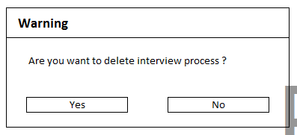

(Hình 8: Thông báo xác nhận xóa quy trình phỏng vấn)

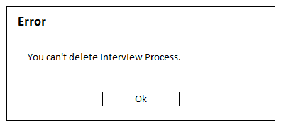

(Hình 9: Thông báo lỗi không thể xóa quy trình phỏng vấn)